**Escola:** EMEF Taquara Branca Agenor Miranda **Professor:** Ênio Froes

**Data: 08/03/2021 a 19/03/2021** **Ano:** 8º Ano

**Componente Curricular**: Geografia

**Descrição das atividades a serem realizadas pelos alunos**

Estudos populacionais no mundo.

**Nome:________________________________________________________________________**

**TODAS AS ATIVIDADES ESTÃO TENDO INTERAÇÕES, PLANTÕES DE DÚVIDAS E**

**CORREÇÕES COM O PROFESSOR VIA FACEBOOK, EMAIL E ENCONTROS ON-LINES PELO GOOGLE MEET.**

**Observe a tabela abaixo:**

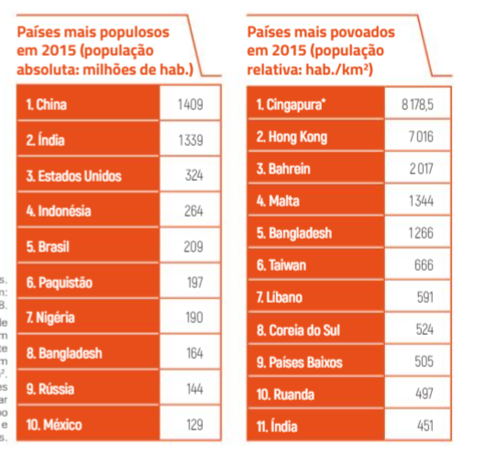

Conforme explicamos na atividade anterior, podemos classificar os países em populosos e povoados. A classificação como populoso leva em consideração a população absoluta, enquanto a classificação em povoado observa a densidade demográfica, sendo que alguns países podem ser classificados como populosos e povoados.

1- Quais são os dois países menos povoados da tabela acima?

2- Quais são os dois países mais populosos?

3- Quais países da América estão classificados como populosos? E povoados?

4- Todos os continentes estão representados na tabela? Justifique sua resposta agrupando os países das tabelas por continentes.

O quadro da distribuição populacional no mundo é muito influenciado por processos migratórios. No ano passado tratamos deste tema com olhar no território brasileiro. Observe o mapa a seguir:

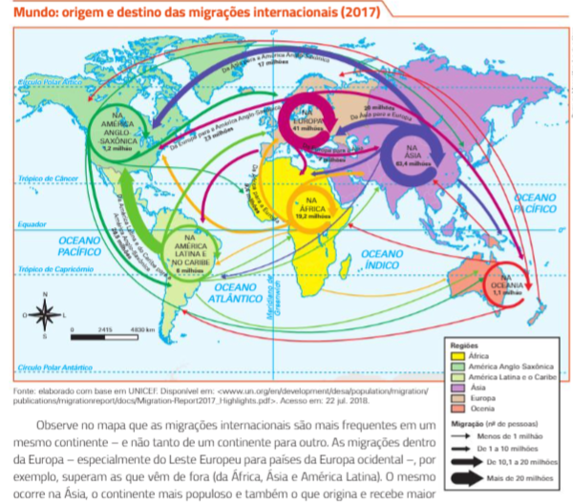

5- Explique o mapa acima.

6- Explique quais são os principais motivos que levam as pessoas a migrar?

7- De acordo com o mapa, qual o principal destino das migrações na América?

8- Qual a origem da maior parcela de migrantes para o Brasil em 2017.

9- Destaque outras informações representadas pelo mapa.

**Segue abaixo, meios remotos para nossa interação:**

Grupo do Facebok: <https://www.facebook.com/groups/professoreniotaquara>

Email: [1enio@hotmail.com](mailto:1enio@hotmail.com)

Participar das nossas interações *on line* que serão postadas no grupo de WhatsApp.

REGISTRO SEMANAL DAS AULAS SUSPENSAS NOS TERMOS DO DECRETO N° 4369/2020, COM ATIVIDADES REALIZADAS DE FORMA NÃO PRESENCIAL MEDIADA.